**Информация о работе управления ветеринарии  
Правительства Хабаровского края за период**

**с 10 по 16 февраля 2018 года**

***О проведенных контрольно-надзорных мероприятиях***

В период с 10 по 16 февраля 2018 года специалистами управления проведены следующие контрольно-надзорные мероприятия.

Плановые проверки МАДОУ "Детский сад № 197", КГБУЗ ККБ № 1 (г. Хабаровск).

Внеплановая проверка личного подсобного хозяйства М. (п. Эльбан Амурского муниципального района) по исполнению мероприятий по борьбе с лейкозом крупного рогатого скота.

В ходе плановых проверок нарушений ветеринарного законодательства не выявлено.

В ходе проверки ЛПХ М. установлено, что владелец хозяйства не соблюдает правила борьбы с лейкозом крупного рогатого скота. По результатам проверки выдано предписание, решается вопрос о возбуждении дела об административном правонарушении.

Совместно со специалистами по организации работы рынков и мелкой розницы Управления торговли администрации г. Хабаровска проведен рейд по точкам торговли, осуществляемой в неустановленных для этих целей местах. В ходе рейда установлено, что гражданка С. осуществляла реализацию продукции животного происхождения без проведения ветеринарно-санитарной экспертизы и без ветеринарных сопроводительных документов. В отношении гражданки возбуждено административное производство.

За период 10 по 16 февраля 2018 на территории Хабаровского края произошли следующие изменения эпизоотической ситуации:

- в связи с выявлением заболевания крупного рогатого скота и лошади лептоспирозом приказом управления ветеринарии Правительства края установлены ограничительные мероприятия (карантин) по лептоспирозу крупного рогатого скота и лептоспирозу лошадей на территории крестьянского (фермерского) хозяйства, расположенного на территории Хабаровского муниципального района.

По состоянию на 16 февраля 2018 года территория Хабаровского края благополучна по особо опасным болезням животных и птицы, в том числе по ящуру, туберкулезу, сибирской язве, классической и африканской чуме сви­ней, бешенству, но вместе с тем на территории края открыты:

- 44 неблагополучных пункта по лейкозу крупного рогатого скота в Бикинском, Хабаровском, Вяземском, Амурском, Комсомольском, имени Лазо районах, городах Хабаровске и Комсомольске-на-Амуре;

- 7 неблагополучных пунктов по нозематозу пчел в Хабаровском, Советско-Гаванском, имени Лазо районах;

- 1 неблагополучный пункт по лептоспирозу крупного рогатого скота и лептоспирозу лошадей в Хабаровском районе.

Оздоровительные мероприятия в неблагополучных пунктах проводятся под контролем специалистов государственной ветеринарной службы Хабаровского края.

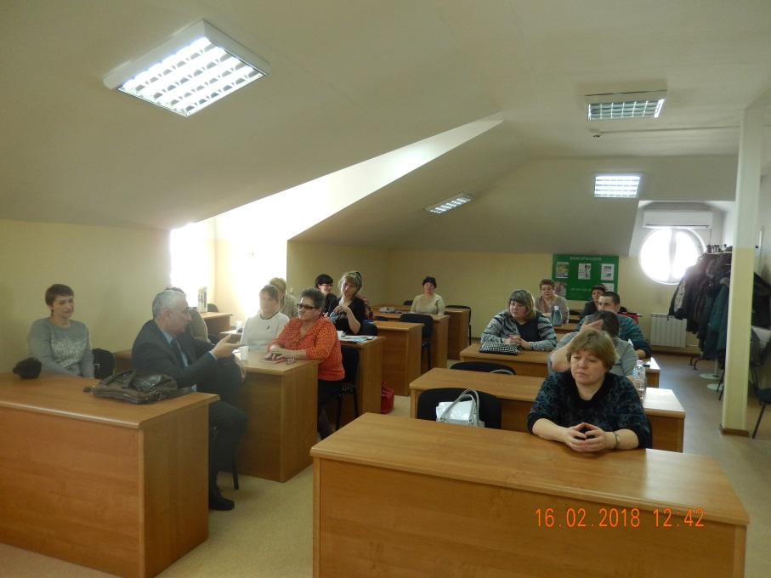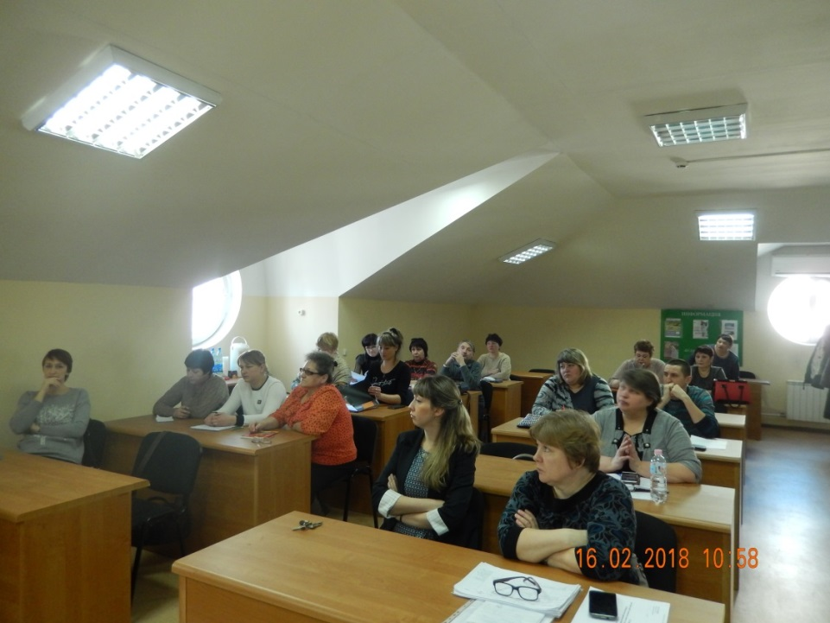 16 февраля 2018 года управлением ветеринарии Правительства края организован и проведен семинар-совещание со специалистами государственной и производственной ветеринарных служб края по теме "Организация проведения мероприятий по профилактике и борьбе с особо опасными и карантинными болезнями животных в Хабаровском крае". В семинаре принял участие начальник управления ветеринарии правительства Хабаровского края Постоев Н.Б., и.о. начальника Хабаровской краевой ветеринарной лаборатории Шайдулина Т.С., представители управления ветеринарии. В ходе семинара-совещания были рассмотрены вопросы организации и проведения:

- профилактических противоэпизоотических мероприятий против заразных и иных болезней животных;

- мероприятий по оздоровлению хозяйств от лейкоза крупного рогатого скота.

В работе семинара-совещания приняли участие 20 специалистов сельскохозяйственных организаций края и краевых государственных бюджетных учреждений ветеринарии.

Также 16 февраля 2018 года представителями ООО "Агросервис" проведена презентация программного продукта по идентификации и учёту животных. Система позволяет осуществлять:

- отслеживание жизненного цикла и значимых событий в жизни животного (от рождения до убоя);

- ввод всех необходимых ветеринарных мероприятий (диагностика, вакцинация и т.п.).

- регистрацию (животных, объектов их содержания и владельцев, а также всех проводимых ветеринарных мероприятий) и многие другие.

В семинаре приняли участие представители государственный ветеринарной службы, частных ветеринарных клиник, сельскохозяйственных организаций.

Начальник управления ветеринарии совместно с руководством министерства сельскохозяйственного производства и развития сельских территорий края, принял участие в совещании с главами сельских поселений муниципального района имени П. Осипенко, сельскохозяйственными товаропроизводителями района по вопросу организации центра сельскохозяйственной кооперации в муниципальном районе имени   
П. Осипенко. В ходе мероприятия Н.Б. Постоев ответил на поступившие вопросы по обеспечению ветеринарно-санитарного благополучия производимой продукции.